# CRUD – Laravel 7 y Vue.js

En este post explicare de forma breve la creación de un CRUD básico, para quienes quieran practicar de forma rápida esta combinación de tecnologías.

Se puede lograr una mejor experiencia con una sola página (SPA) con Laravel y vue.js . Las operaciones CRUD (Crear, Leer, Actualizar y Eliminar) se pueden hacer de forma asincrónica sin una actualización de página.

Nota:

Gracias a async/await podemos manejar funciones asíncronas de manera más secuencial, brindándole más claridad a nuestro código.

Se recomienda que al usar await se haga dentro de un try {} catch() {} para poder tener control en el catch() {} de las promesas que fallen. Esto porque si una promesa falla dentro del try, el error se propagará al bloque catch.

Debido a que async/await es relativamente nuevo, se recomienda usarlo con precaución ya que no funciona en navegadores antiguos como IE11. Pueden ver el soporte de la misma [**aquí**](https://developer.mozilla.org/en-US/docs/Web/JavaScript/Reference/Statements/async_function#Browser_compatibility).

Interfaz Final Básico

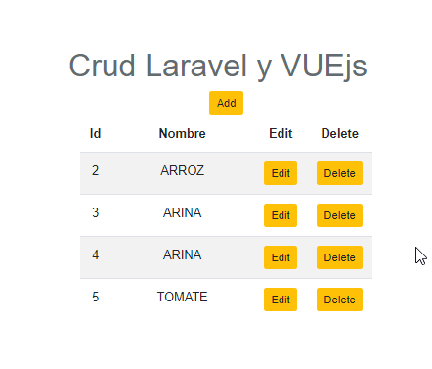

Tabla de contenido:

1. Creamos el ambiente
2. Creamos nuestro Controller
3. Configuramos la BD y archivos
4. Creamos nuestro modelado en Laravel
5. Creamos las rutas del API
6. Construimos el controlador para nuestra vista
7. Construimos la lógica del Vue.js
8. **Creamos el ambiente**

Creamos nuestro proyecto Laravel, última versión, también lo pueden hacer con “visual studio code” o GIT.

composer create-project --prefer-dist laravel/laravel vue-laravel-async

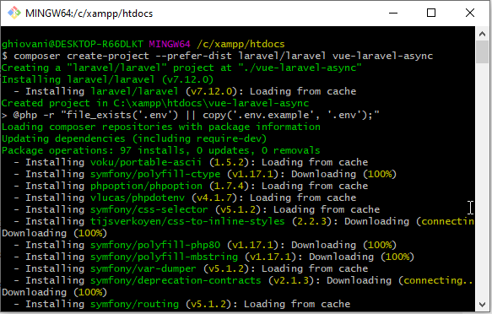

1. **Creamos nuestro Controller**

Abrimos una terminal en el proyecto y creamos nuestro Controller en Laravel



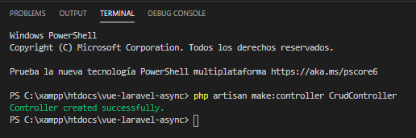

1. **Configuramos la BD y archivos**

Configuramos en el archivo .env para que apunte a la BD mysql

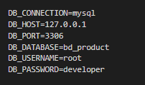

Creamos nuestra migración: nombre de la clase y la estructura de la tabla



php artisan make:migration crear_tabla_products --create=product

Adicionamos algunos ítems y obtenemos esto:

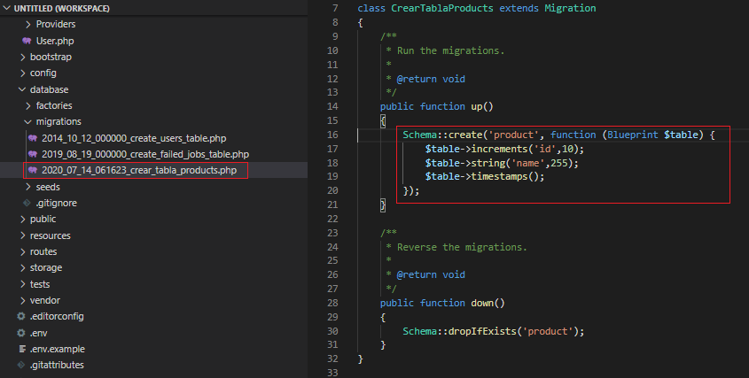

Ahora migramos nuestras tablas a mysql

php artisan migrate

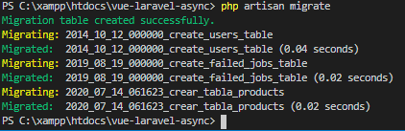

Nos muestra sus tablas en MYSQL

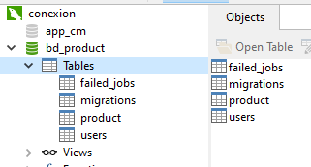

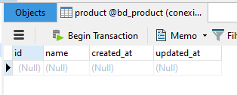

1. **Creamos nuestro modelado en Laravel**

php artisan make:model Product

Con esto se generara el archivo ubicado en la carpeta app/. Abrimos el archivo creado y definimos la tabla que se va a usar:

protected $table = 'product';



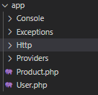

Especificamos la tabla correspondiente

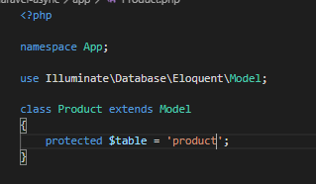

1. **Creamos las rutas del API**

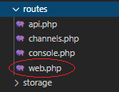

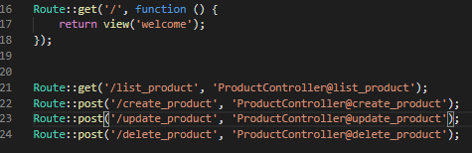

1. **Construimos el controlador para nuestra vista**

Codificamos las operaciones CRUD básicas

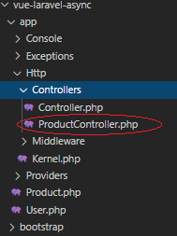

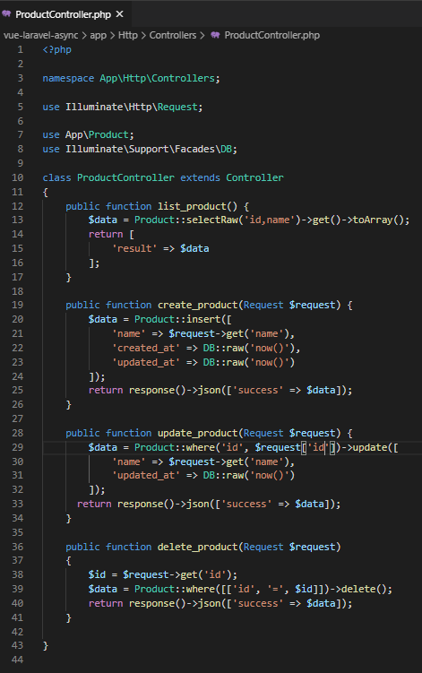

1. **Construimos la lógica del Vue.js**

En esta parte solo mostrare un pequeño fragmento de la Programación en Vue.js, pero todo el código lo estaré dejando en el repositorio

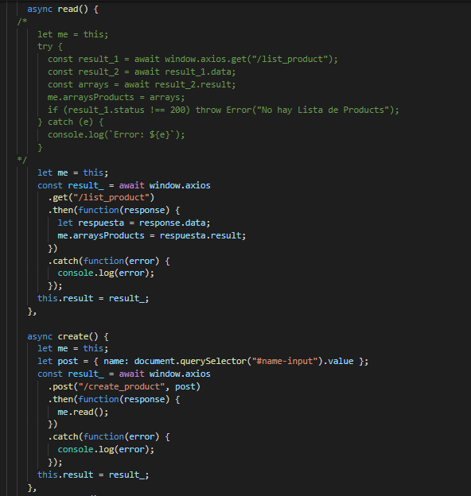

¡No olvides revisarlo [en GitHub](https://github.com/anthonygore/vue-laravel-crud)